**Scenariusz 1**

Użytkownik chce narysować cztery podstawowe figury – kwadrat, prostokąt, trójkąt, okrąg.

**Próba 1**

Użytkownik wybrał figurę 1 i wcisnął kwadrat, następnie wybrał figurę 2 i wcisnął trójkąt, potem figurę 3 i okrąg, na koniec figurę 4 i wcisnął prostokąt.

**Wynik**

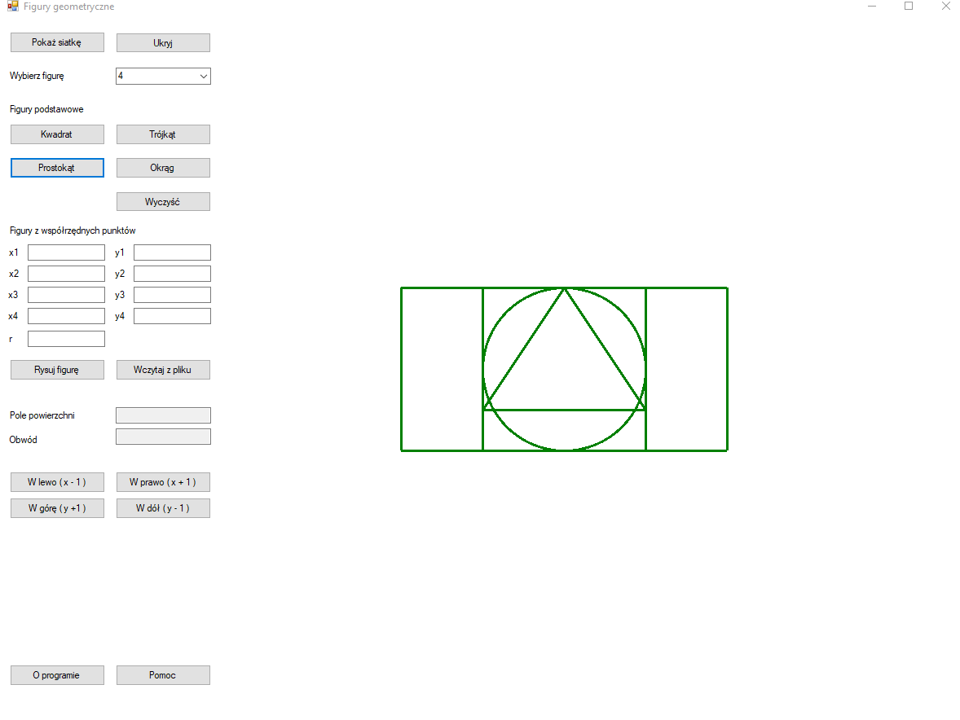

Użytkownik otrzymuje narysowane figury.

**Scenariusz 2**

Użytkownik chce narysować figurę o współrzędnych (-10,-10), (10, -10), (10,10), (-10,10).

**Próba 1**

Użytkownik wpisuje współrzędne i naciska *Rysuj figurę.*

**Wynik**

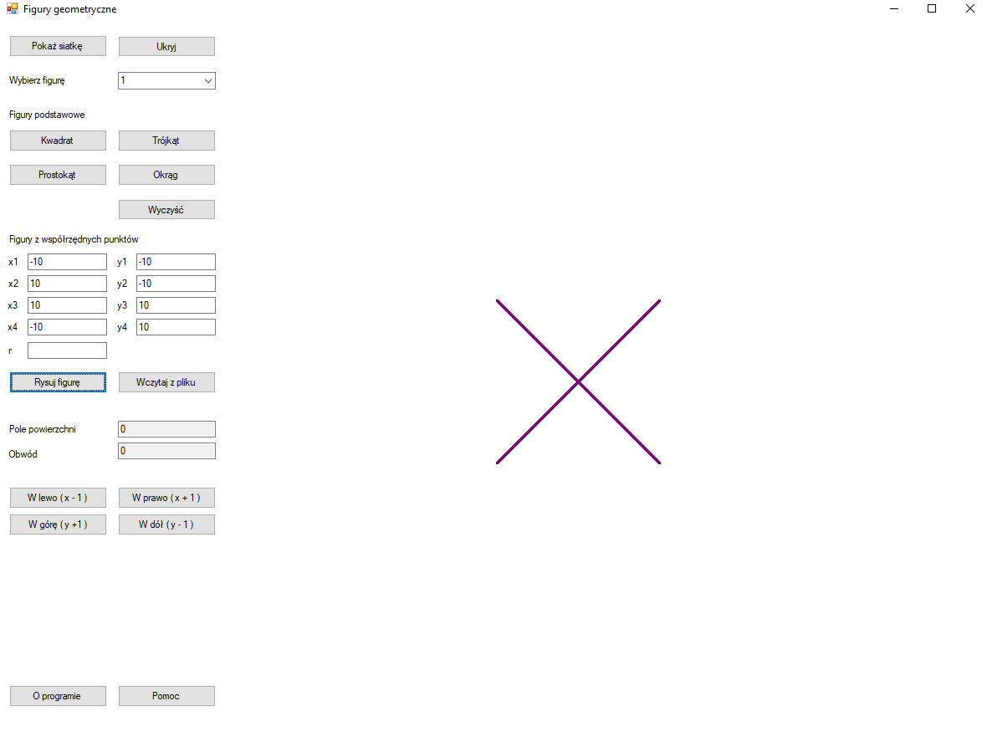

Użytkownik zauważa, że nie jest to figura której oczekiwał. Błąd programu.

**Próba 2**

Użytkownik zmienia kolejność wpisanych współrzędnych.

**Wynik**

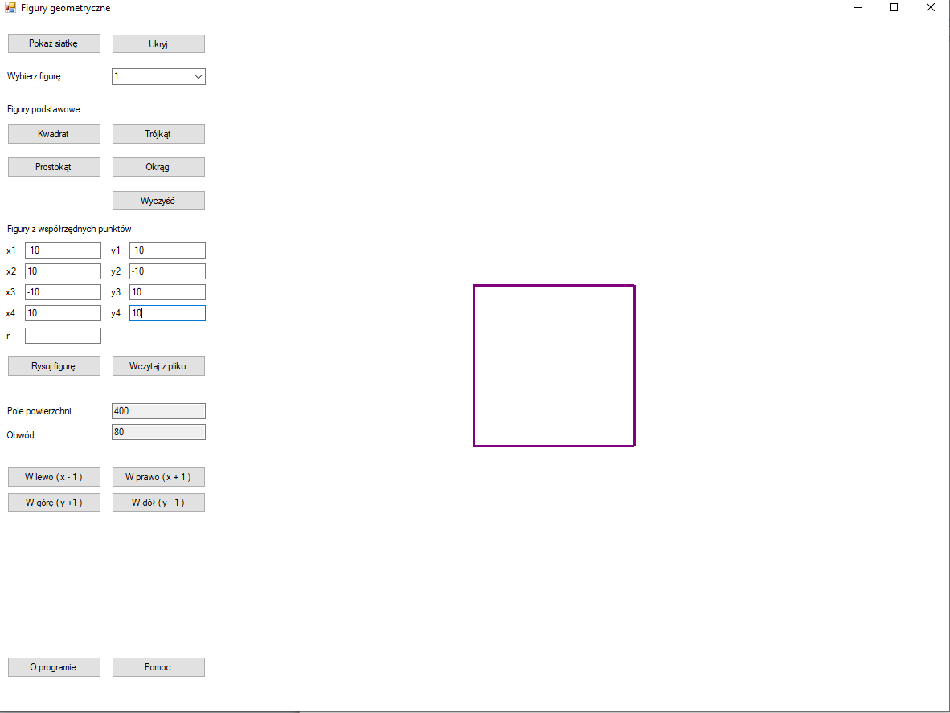

Figura została narysowana poprawnie, a pole powierzchni i obwód obliczone.

**Scenariusz 3**

Użytkownik po narysowaniu trójkąta z współrzędnych chce narysować okrąg podając wartość r, ale zapominając wyczyścić pól dla współrzędnych (x2,y2) i (x3,y3).

**Próba 1**

Użytkownik rysuje trójkąt z współrzędnych (0,10), (10,0), (-10,0), a następnie dopisuje wartość r równą 20.

**Wynik**

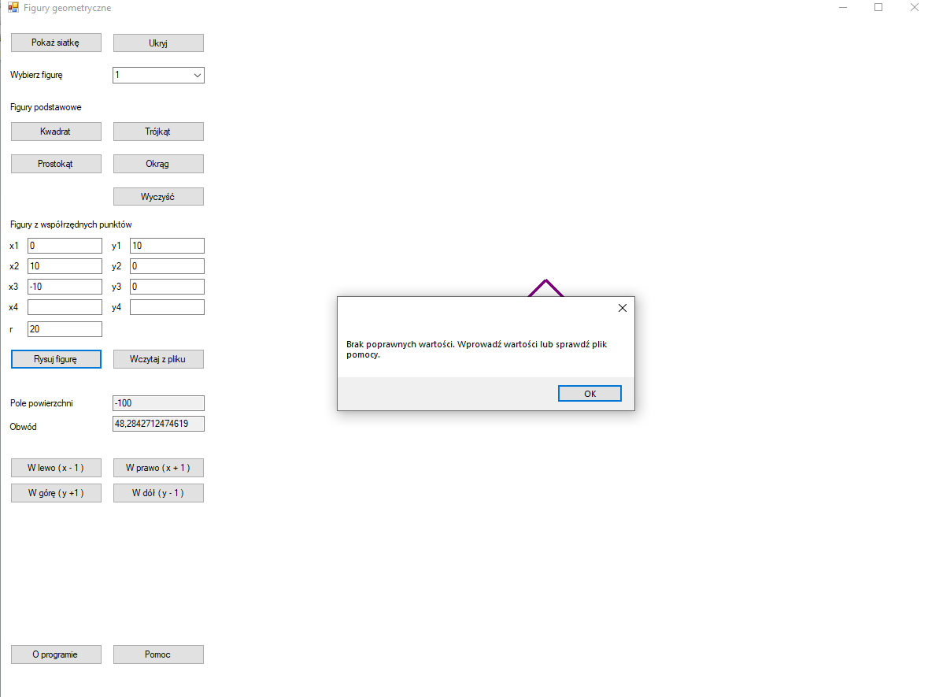

Użytkownikowi wyświetla się informacja o błędnych wartościach.

**Scenariusz 4**

Użytkownik chce wczytać współrzędne z pliku i przesunąć go w lewo.

**Próba 1**

Użytkownik podaje współrzędne okręgu w pliku wspolrzedne.txt według pliku pomocy, ale przypadkowo dopisuje literę *a*.

**Wynik**

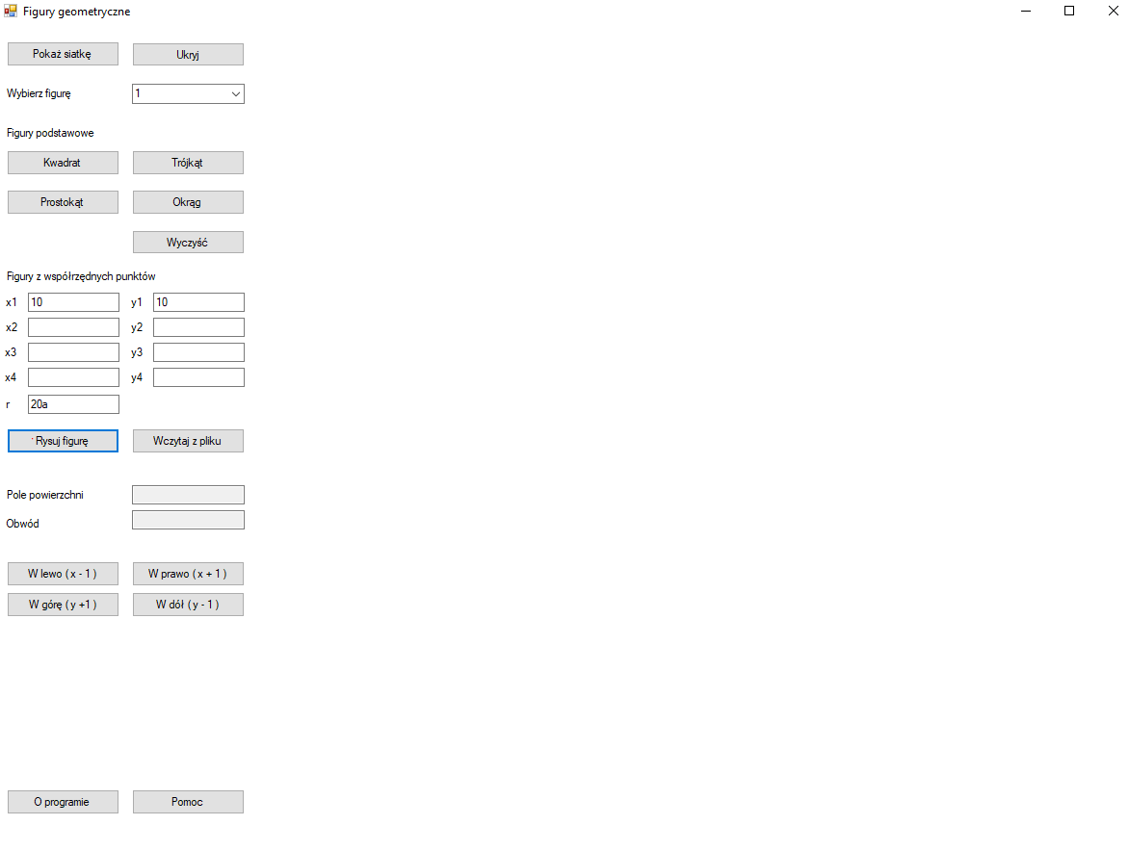

Poza dodaniem wartości do pól, nie dzieje się nic.

**Próba 2**

Użytkownik po zobaczeniu błędu poprawia plik współrzędnych. Figura rysuje się i naciska 5 razy przycisk przesuwający w lewo.

**Wynik**

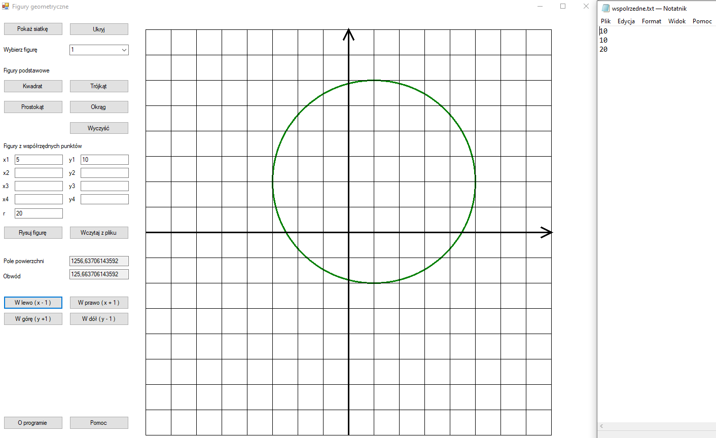

Dane z pliku zostały wczytane, okrąg narysowany, a następnie przesunięty w lewo.

**Scenariusz 4**

Użytkownik chce się dowiedzieć jak obsługiwać program i informacje o jego autorach.

**Próba 1**

Użytkownik naciska na przycisk *Pomoc*, a następnie na *O programie*.

**Wynik**

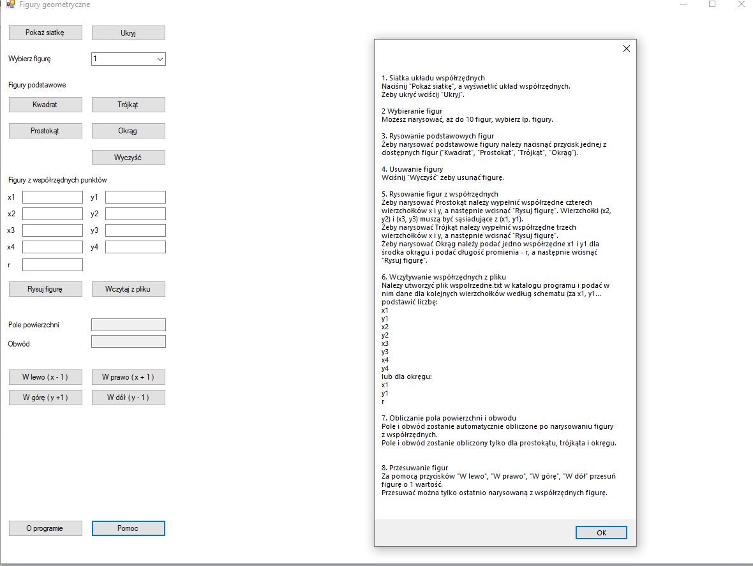

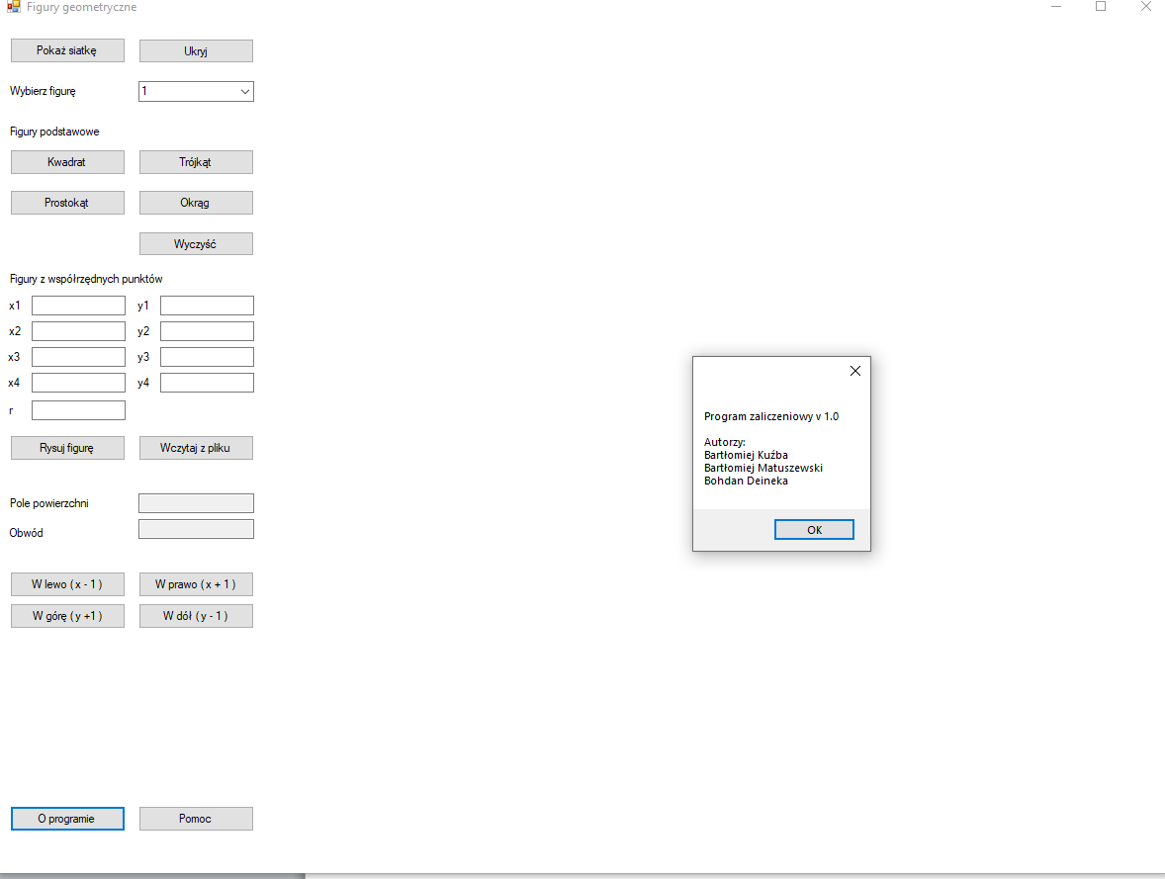

Najpierw pojawia się okienko z plikiem pomocy, a następnie okienko z plikiem informacyjnym o programie.